اختبار أعمال السنة النظري لمقرر المهارات الرقمية للصف الرابع الابتدائي
للفصل الدراسي الأول1444هـ

إدارة تعليم الزلفي
ابتدائية تحفيظ القرآن الكريم

اسم الطالب/............................................................................................ الصف / الرابع ........

السؤال الأول :
3
رتبي الخطوات الصحيحه لانشاء مجلد على سطح المكتب
5
5
اضغط على مجلد
2
اضغط على Enter
1
4
اضغط جديد
اضغط بزر الفأرة الأيمن
اضغط على اسم المجلد

السؤال الثاني: اكتب رقم الاسم الصحيح في الدائرة تحت الصور : -

1
3
4
5
6
7
8
2

الشاشة لوحة المفاتيح سماعات الأذن الماسح الضوئي مكبرات الصوت كاميرا الويب الفأرة الميكروفون

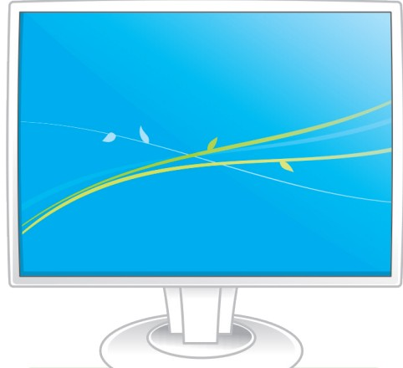
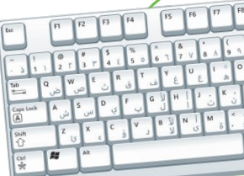

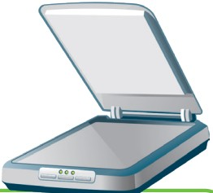
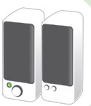

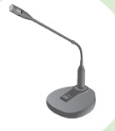


8
7
5
4
3
2
1
6

السؤال الثالث- ضع علامة (√) أو (Х) أمام العبارات التالية:

1 | يتكون الحاسب المكتبي من مجموعة من الأجهزة المتصلة ببعضها | صح
2 | كل ما تراه على شاشتك يمكنك طباعته على الورق | صح
3 | لطباعة المستند ليس من الضروري ان تكون الطابعة متصلة بالحاسب | خطأ
4 | لاجراء أي تنسيق على النص يجب علينا تحديد النص | صح
5 | لحذف حرف من الكلمة اضغط backspace | صح
6 | يوجد في شريط المهام زر أبدا فقط | خطأ
7 | لكتابة النصوص والأرقام يمكننا استخدام برنامج معالج النصوص مثل مايكروسوفت وورد | صح
8 | لا يمكننا تغيير مظهر سطح المكتب بالألوان التي نفضلها | خطأ

